Проект «Народы России»

Еврей и тувинец, бурят и удмурт,
Русский, татарин, башкир и якут.
Разных народов большая семья,
И этим гордиться должны мы друзья
Россией зовется общий наш дом,
Пусть будет уютно каждому в нем.
Любые мы трудности вместе осилим
И только в единстве сила России.
Приобщение к традициям народа особенно значимо в дошкольные годы. Ребенок является будущим полноправным членом социума, ему предстоит осваивать, сохранять, развивать и передавать дальше культурное наследие этноса через включение в культуру и социальную активность.
Наша родина Россия - самое большое государство мира. В России проживают представители более 160 национальностей, которые говорят более чем на 100 языках. Много людей живет в нашей стране, много народов, но все они живут единой семьей, помогают друг другу.
Дети нашей группы очень любознательны, поэтому с большим удовольствием мы стали «лепить» Балхарские горшки, «ткать» Тюменские ковры, «вышивать» армянские женские головные уборы и др; стали разучивать казачьи песни, учить потешки и прибаутки русского народа. А еще к нам в гости приходили немцы и чуваши, играли с нами в национальные игры.
Наш проект длится уже второй год, и за это время нам удалось познакомиться с культурой и традициями народов: русских, чувашей, немцев, грузин, армян, азербайджанцев, осетин.
А совсем недавно мы поучаствовали в фестивале «Шире круг», где смогли уже по-настоящему познакомиться с представителями народов, проживающих в нашей стране.
А сколько еще интересного нам предстоит узнать за этот год?! Наше виртуальное путешествие продолжается!
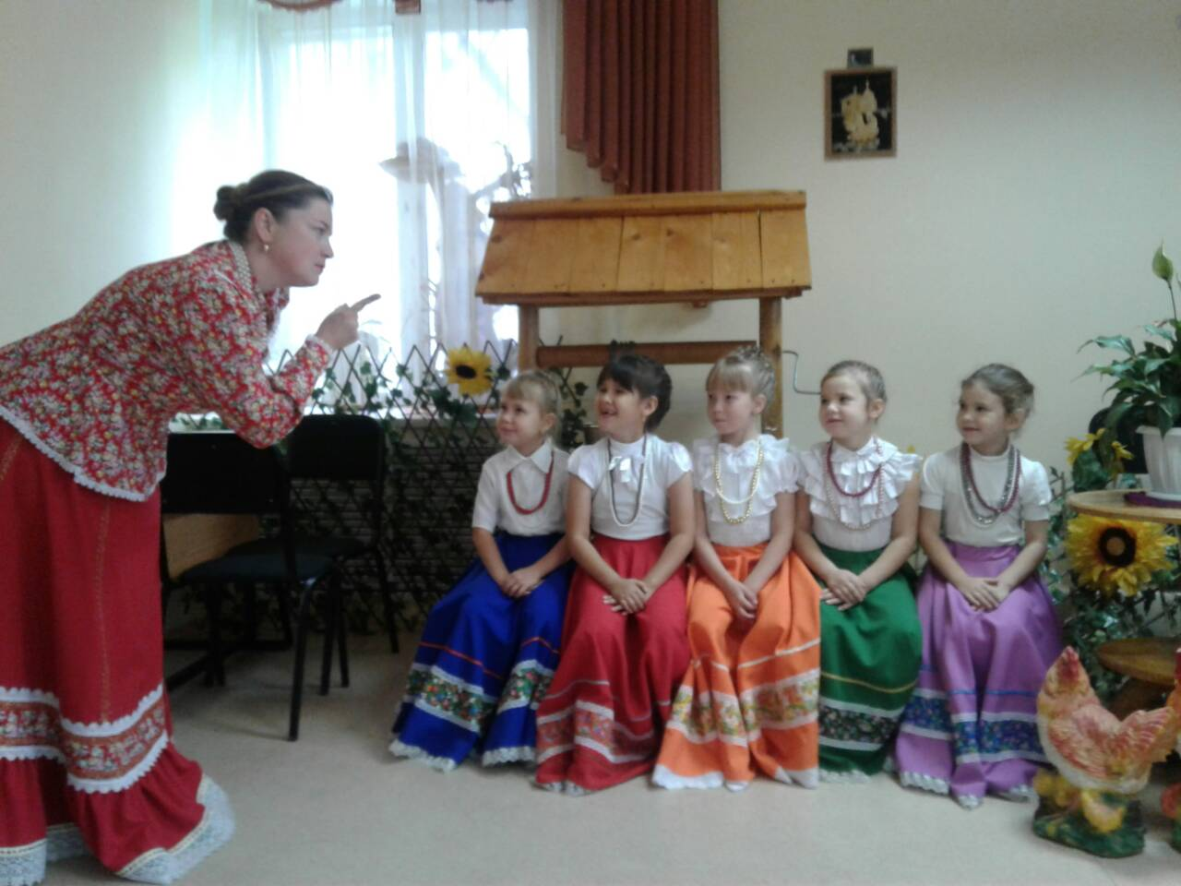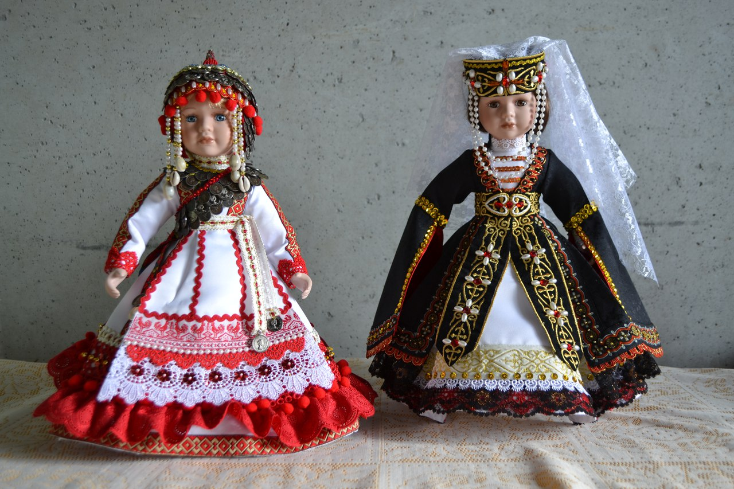

Воспитатель Головина Светлана Михайловна.

